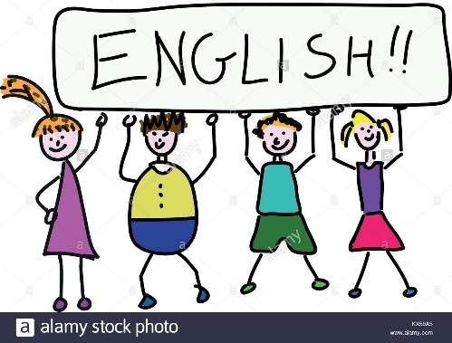
Aj 3. B 19. 10.

Dobrý den,
dnešní hodinu by si měly děti procvičit slovíčka z okruhu COLOURS. Poslechněte si přiloženou nahrávku, slovíčka dle nahrávky hlasitě opakujte a zároveň si s poslechem v učebnici na straně 10 ukazujte na jednotlivá slovíčka.
V pracovním sešitě na str. 10 vypracujte cv. 2. Spojte cedulky s balonky, do balonku vepište správnou barvu a balonky danou barvou vybarvěte.
V pracovním sešitě na straně 11 vypracujte cv. 2. Přečtěte si věty a danou barvou vybarvěte autíčko.

Vypracované úkoly můžete zasílat ke kontrole na email pokorna.sarka@post.cz, nechávám na vašem rozhodnutí, zda je chcete posílat jednotlivě nebo najednou na konci tohoto týdne.
Pokud jste plnili úkoly v jiném pořadí, než budu uvádět na webu, vůbec nic se neděje. Na minulý čtvrtek byl pracovní list na opakování číslovek, tak ho vyplňte tentokrát.

